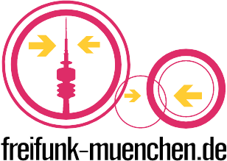
Hello world!
Wir bei Freie Netze München e.V. suchen
nach Python-Code-Artist*innen,
die unser Team bei der Entwicklung und
Wartung von WGKex* unterstützen.
Wenn Du gerne mit python, MQTT und
WireGuard arbeitest und Lust hast,
an einem hochleistungsfähigen,
verschlüsselten, freien Mesh-Netzwerk zu arbeiten, dann bist du bei uns genau richtig!
*(WireGuard key exchange and management tool)

Deine Aufgabe in der WGKex-Entwicklung
- Entwicklung der Frontend-Komponenten(WGKex Broker)
  - Key-Registrierung via RESTful API im WGKex Broker
- Entwicklung der Backend-Komponenten (WGKex Worker)
  - Key Rollout in WireGuard-Instanzen, VXLAN FDB-Updates
- Fehlerbehebung und Optimierung von WGKex
- Unterstützung bei der Dokumentation von WGKex
Das solltest du mitbringen:
- Ein Stück Deiner freien Zeit
- Fortgeschrittene Programmierkenntnisse (python)
- Bereitschaft mit anderen Entwicklungs-Teams zusammenzuarbeiten.
- Interesse an der Open-Source-Community und Förderung freier Netze
- Ausgeprägten Wissensdurst und Bereitschaft neue Technologien zu lernen und zu experimentieren

Das bieten wir:
- Ein cooles, engagiertes und motiviertes Team von Freiwilligen, die sich dafür einsetzen, freie (Funk-)Netze und Open-Source-Technologien zu fördern
- Ein Platz, um einen wichtigen Beitrag zur Weiterentwicklung des Vereins und Förderung freier Netze zu leisten
- Gemeinsame Vereins-Events und Vorträge
- Möglichkeit zum Homeoffice ;)

Wenn Du mit dabei sein willst, dann quatsch uns einfach an.
– oder schreib uns. https://ffmuc.net/kontakt/ - Wir freuen uns auf Dich!

